Đồ án cuối kỳ

**[Quản lý garage ô tô]**

Phân công công việc & tiến độ

|  |  |  |  |  |  |
| --- | --- | --- | --- | --- | --- |
| No. | Công việc | Duration (days) | Assign To | % Finished | Note |
|  | Tìm hiểu sở bộ & đăng ký đồ án | 6 - 13/9/2017 | team | 100% |  |
|  | Tìm hiểu công nghệ liên quan | 6 - 13/9/2017 | team | 100% |  |
| I. VIẾT BÁO CÁO | | | | | |
|  | Chướng 1 – Hiện trạng |  |  |  |  |
|  | 1.1. Hiện trạng tổ chức | 13 - 18/9/2017 | Khanh, Tài | 100% |  |
|  | 1.3. Hiện trạng tin học | 13 - 18/9/2017 | Team | 100% |  |
|  | Chương 2: Phân tích |  |  |  |  |
|  | 2.1. Lược đồ phân chức năng (FDD) | 18 - 20/9/2017 | Huy, Hoàng | 100% |  |
|  | 2.2. Đặc tả và Mô hình hóa nghiệp vụ (DFD Model) | 18 - 20/9/2017 | Team | 100% |  |
|  | Chương 3: Thiết kế |  |  |  |  |
|  | 3.1.Thiết kế giao diện   * Sơ đồ liên kết màn hình * Danh sách màn hình & mô tả chức năng từng màn hình * Mô tả xử lý sự kiện từng màn hình | 20 - 25/10/2017  23 - 31/10/2017  23 - 31/10/2017 | Huy, Hoàng | 100% |  |
|  | 3.2. Thiết kế xử lý {Danh sách các xử lý & thuật giải} | 23 - 31/10/2017 | Khanh, Tài | 100% |  |
|  | 3.3. Thiết kế dữ liệu (RD – Relationship Diagram – Mô hình quan hệ)   * 1. Sơ đồ RD cả hệ thống   2. Giải thích từng bảng, kiểu dữ liệu   3. Khóa & rang buộc toàn vẹn   4. Thiết kế dữ liệu mức vật lý | 20 - 25/10/2017  23 - 31/10/2017 | Huy, Khanh  Hoàng  Huy  Khanh | 100% |  |
|  | 3.4 |  |  |  |  |
|  | Chương 4: Cài đặt |  |  |  |  |
|  | 4.1.Công nghệ sử dụng | 23/10 - 2/11/2017 |  |  |  |
|  | 4.2. Vấn đề khi cài đặt | 23/10 - 2/11/2017 |  |  |  |
|  | 4.3. Mô tả giải pháp & kỹ thuật | 23/10 - 2/11/2017 |  |  |  |
|  | Chương 5: Kiểm thử | 25/10 - 2/11/2017 | Hoàng, Huy | 100% |  |
|  | Chương 6: Kết luận | 2/11/2017 | Huy | 100% |  |
|  | Tài liệu tham khảo |  |  |  |  |
| II. LẬP TRÌNH | | | | | |
|  | Tiếp nhận xe | 23/10 - 2/11/2017 | Khanh, Huy | 100% |  |
|  | Tìm kiếm xe  Lập hóa đơn  Lập phiếu sửa chữa  Lập phiếu sửa chữa chi tiết | 23/10 - 2/11/2017 | Khanh, Hoàng | 100% |  |
|
|
|
|  | Lập báo cáo doanh số  Lập báo cáo phụ tùng | 23/10 - 2/11/2017 | Hoàng, Khanh, Tài | 100% |  |
|
|  | Đăng nhập + đăng xuất | 23/10 - 2/11/2017 | Tài | 80% |  |
|  | Thêm loại tiền công  Thêm hiệu xe  Thêm vật tư  Đăng nhập + đăng xuất | 23/10 - 2/11/2017 | Tài, Khanh | 100% |  |
|  | TT nhà phát triển  Trợ giúp  Quy định | 23/10 - 2/11/2017 | Huy | 100% |  |
| III. KIỂM THỬ | | | | | |
|  | Người code tự kiểm thử chức năng của mình trước  Sau đó Huy + Hoàng kiểm thử lại | 31/10 - 2/11/2017 | Team  Huy + Hoàng | 100% |  |
|
|
|
| IV. NỘP BÁO CÁO TIẾN ĐỘ & SẢN PHẨM… | | | | | |
|  | Nộp lần 1 |  |  |  |  |
|  | Nộp lần 2 |  |  |  |
|  | Nộp lần cuối |  |  |  |

Chương 1: Hiện trạng

1.1. Hiện trạng tổ chức

1.3. Hiện trạng tin học (phần cứng, phần mềm, con người)

Chương 2: Phân tích

1. Lược đồ phân chức năng (FDD)
   1. Lược đồ FDD
   2. Bảng giải thích/mô tả các chức năng
2. Đặc tả và Mô hình hóa nghiệp vụ (DFD Model)
3. Mô hình hóa dữ liệu (ERD Model)

Chương 3: Thiết kế

1. Thiết kế giao diện
   1. Sơ đồ liên kết màn hình
   2. Danh sách màn hình & mô tả chức năng từng màn hình
   3. Mô tả xử lý sự kiện từng màn hình
2. Thiết kế xử lý {Danh sách các xử lý & thuật giải}
3. Thiết kế dữ liệu (RD – Relationship Diagram – Mô hình quan hệ)
   1. Sơ đồ RD cả hệ thống
   2. Giải thích từng bảng, kiểu dữ liệu
   3. Khóa & rang buộc toàn vẹn
   4. Thiết kế dữ liệu mức vật lý
4. Thiết kế kiến trúc
   1. Mô hỉnh tổng thể kiến trúc
   2. Danh sách các componet/Package
   3. Giải thích tương tác/giao tiếp giữa các components

Chương 4: Cài đặt

1. Công nghệ sử dụng
2. Vấn đề khi cài đặt
3. Mô tả giải pháp & kỹ thuật

Chương 5: Kiểm thử

Chương 6: Kết luận

Tài liệu tham khảo

Chương 1: Hiện trạng

1.1. Hiện trạng tổ chức

Hoàng Anh Huy

Trưởng nhóm

Phân chia công việc, rà soát kiểm tra lại kết quả cuối cùng

Làm báo cáo chính, seminar chính, thuyết trình, thiết kế giao diện, database, code phụ

Đặng Vũ Khanh

Code chính, thiết kế giao diện, database chính, làm báo cáo phụ

Bùi Hữu Tài

Code phụ, thiết kế giao diện chính, làm báo cáo phụ, thiết kế bài thuyết trình

Nguyễn Sỹ Hoàng

Code chính, làm báo cáo chính, thiết kế database, dịch thuật

1.3. Hiện trạng tin học (phần cứng, phần mềm, con người)

|  |  |  |  |  |
| --- | --- | --- | --- | --- |
| Chủ sở hữu | Hoàng Anh Huy | Đặng Vũ Khanh | Bùi Hữu Tài | Nguyễn Sỹ Hoàng |
| Model | Dell Inspiron 5559 | Dell latitude e7240 | Dell latitude e7440 | ASUS K55A Series |
| Operating System | Windows 10 Home Single Language 64-bit | Windows 10 pro - 64bit | Windows 10 pro - 64bit | Windows 10 Pro 64-bit (Build 15063) |
| Processor | Intel(R) Core(TM) i5-6200U CPU @ 2.30GHz (4 CPUs), ~2.4GHz | Intel® Core™ i5-4310U CPU @ 2.0 GHz 2.6GHz | Intel® Core™ i7-4600U CPU @ 2.1 GHz 2.7GHz | Intel® Core™ i5-3210M CPU @ 2.50 Ghz (4 CPUs) |
| Memory | 4.0GB RAM | 4.0GB RAM DDR3 | 8.0GB RAM DDR3 | 4096MB RAM DDR3 |
| Capacity | SSD 128GB | SSD 128GB | SSD 256GB | HDD 500GB |
| DirectX Version | DirectX 12 | DirectX 12 | DirectX12 | DirectX 12 |
| Graphics | Intel(R) HD Graphics 520 | Intel® HD Graphics 4400 | Intel® HD Graphics 4400 | Intel® HD Graphics 4000 |
| Netbean | NetBeans IDE 8.2 | NetBeans IDE 8.2 | NetBeans IDE 8.2 | NetBeans IDE 8.2 |
| SQL | SQL Server 2014 Management Studio | SQL Server 2014 Management Studio | SQL Server 2014 Management Studio | SQL Server 2014 Management Studio |

Chương 2: Phân tích

1. Lược đồ phân chức năng (FDD)

**2. Đặc tả và Mô hình hóa nghiệp vụ (DFD Model)**

**Chương 3: Thiết kế**

3.1/ Thiết kế giao diện

3.1.1/ Sơ đồ liên kết màn hình

3.1.2/ Danh sách màn hình & mô tả chức năng từng màn hình

1. Giao diện màn hình chính

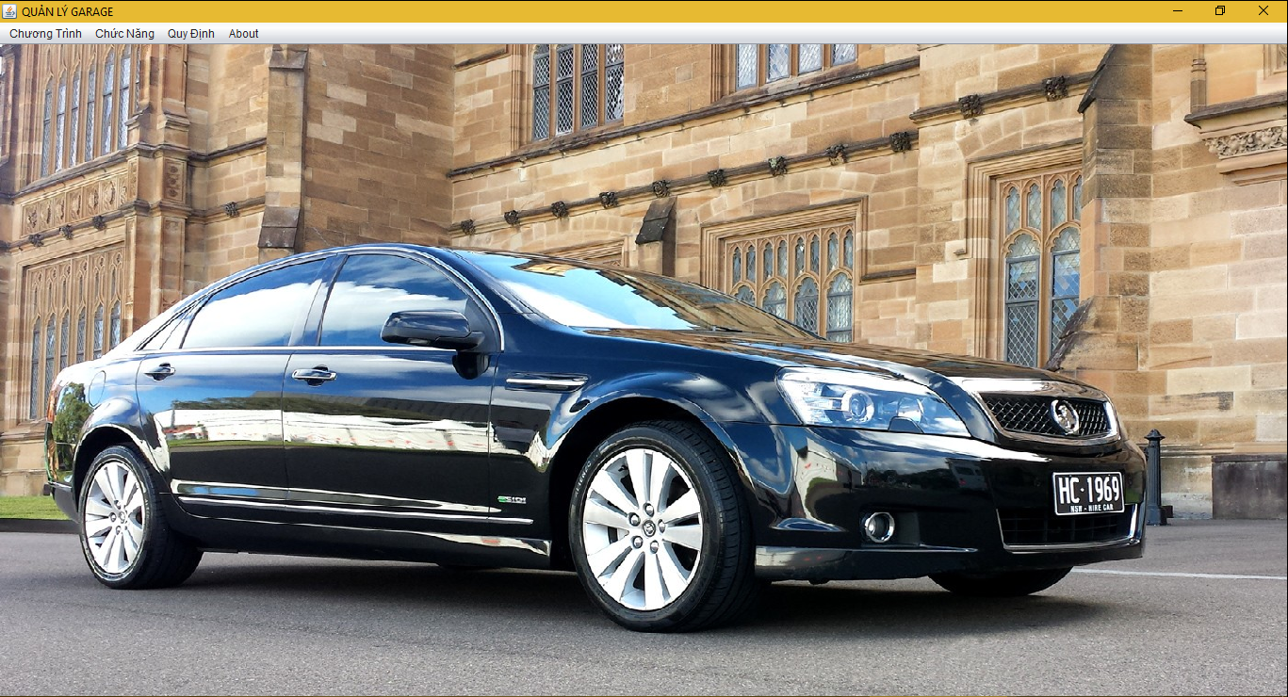

2. Giao diện màn hình chức năng

* Tiếp nhận thêm xe mới & chỉnh sửa thông tin xe:

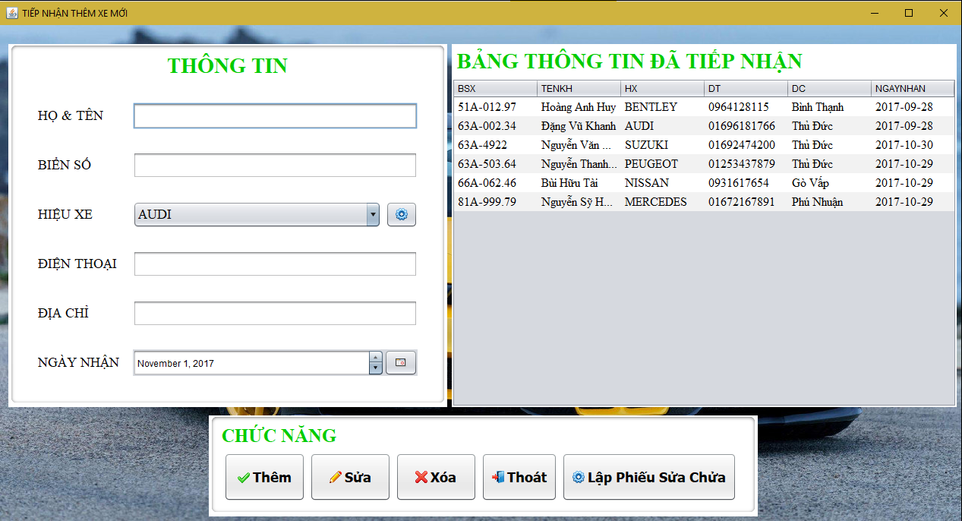

+) Chức năng Thêm, Sửa, Xóa thông tin xe đã tiếp nhận.  
+) Lập phiếu sửa chữa & Thoát.

* Tìm kiếm thông tin xe:

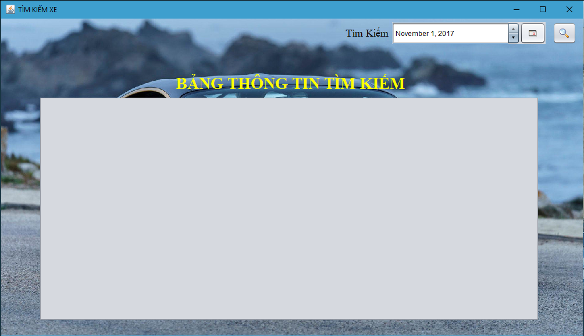

+) Chức năng Tìm kiếm thông tin xe (Search button).

* Lập phiếu sửa chữa xe:

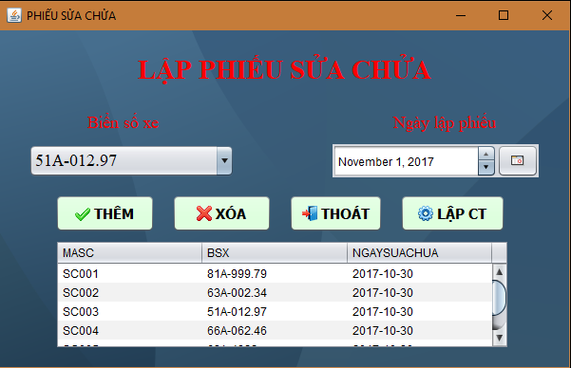

+) Chức năng Thêm, Xóa phiếu sửa chữa; Thoát & Lập phiếu chi tiết.

* Lập phiếu sửa xe chi tiết:

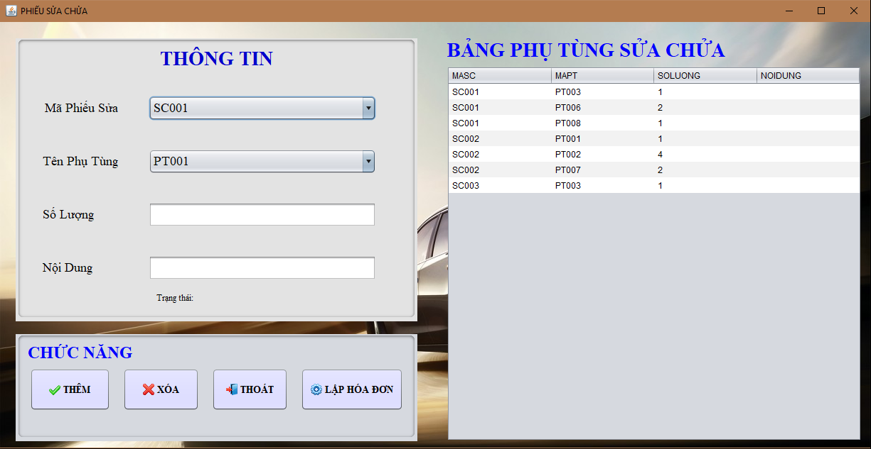

+) Chức năng Thêm, Sửa, Xóa thông tin phiếu sửa chữa; Thoát & Lập hóa đơn.

* Lập phiếu hóa đơn:

+) Bao gồm chức năng Thu tiền (Thanh toán) & Sửa thông tin hóa đơn.

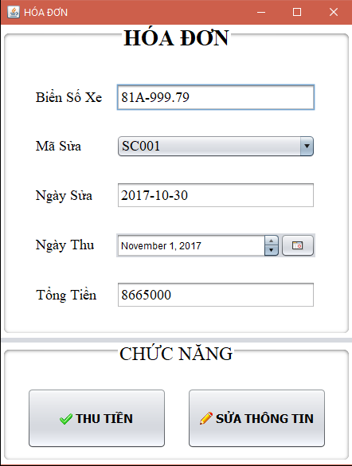

* Lập báo cáo doanh số theo tháng: (chưa xong)

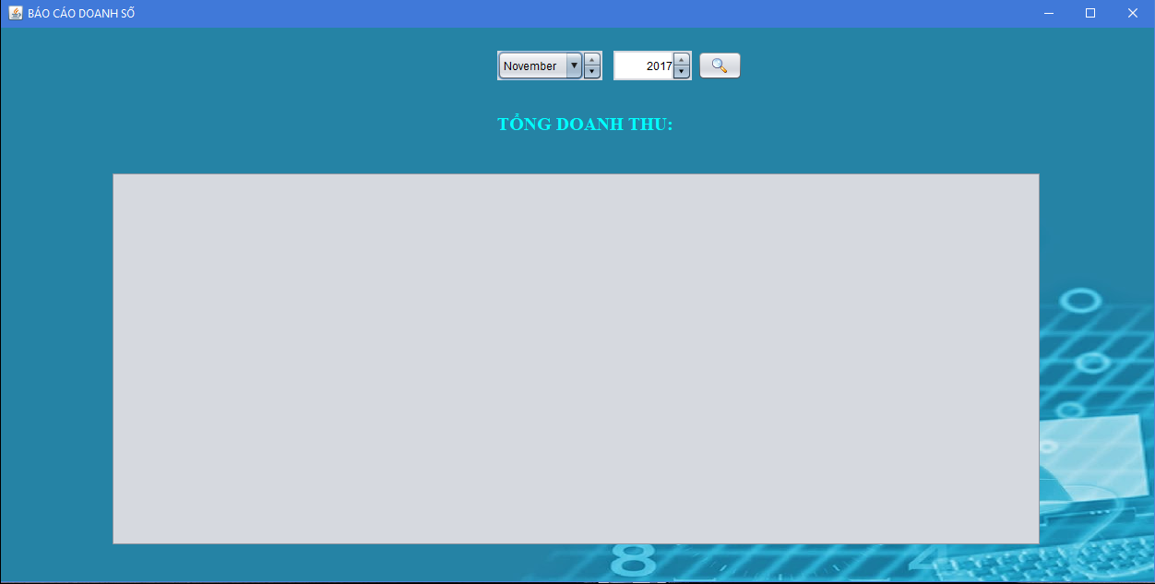

+) Chức năng chọn Tháng & Năm; Nút Tìm kiếm thông tin

* Lập báo cáo hàng tồn theo tháng:

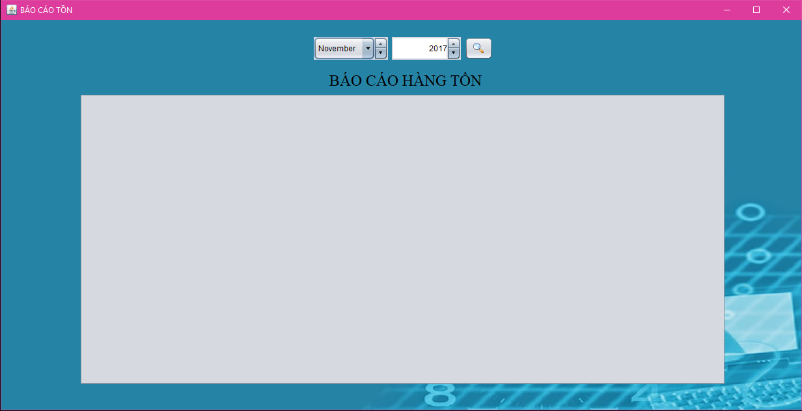

+) Chức năng chọn Tháng & Năm; Nút Tìm kiếm thông tin

* Thêm & cập nhật hiệu xe:

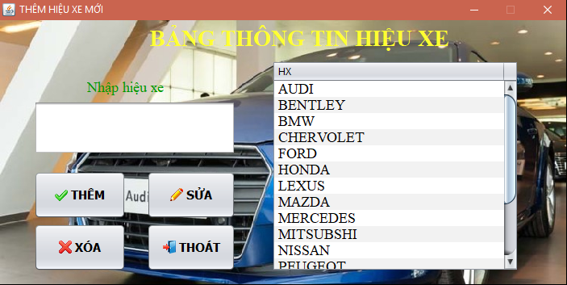

+) Bao gồm chức năng Thêm, Sửa, Xóa thông xin xe & Thoát.

* Thêm & cập nhật vật tư phụ tùng:

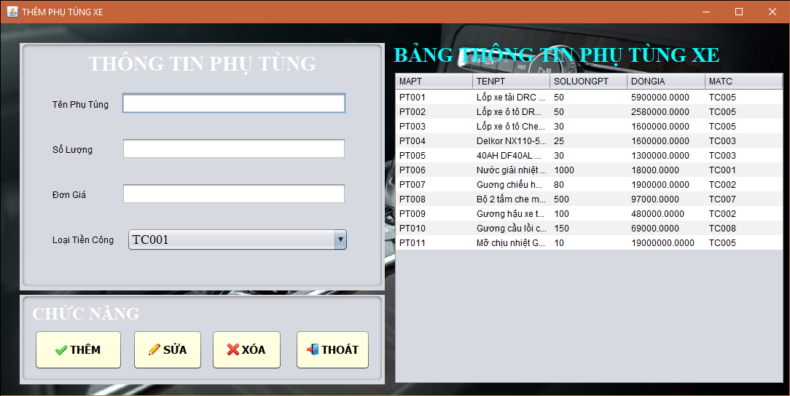

+) Chức năng Thêm, Sửa, Xóa thông tin vật tư phụ tùng & Thoát.

* Thêm & cập nhật loại tiền công:

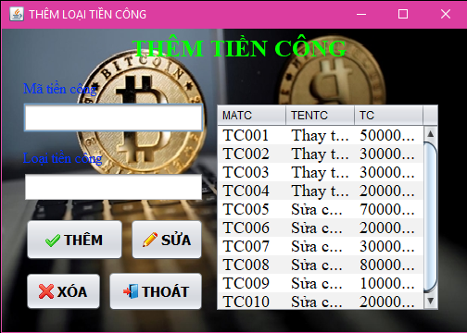

+) Chức năng Thêm, Xóa, Sửa loại tiền công & Thoát.

* Tiếp nhận thêm xe mới & chỉnh sửa thông tin xe:

|  |  |  |  |  |  |  |
| --- | --- | --- | --- | --- | --- | --- |
| STT | Tên | Kiểu | Ý nghĩa | Miền giá trị | Giá trị mặc định | Ghi chú |
| 1 | jLabel1 | JLabel | Tiêu đề họ và tên |  |  |  |
| 2 | jLabel3 | JLabel | Tiêu đề biển số xe |  |  |  |
| 3 | jLabel4 | JLabel | Tiêu đề nhãn hiệu xe |  |  |  |
| 4 | jLabel5 | JLabel | Tiêu đề số điện thoại |  |  |  |
| 5 | jLabel6 | JLabel | Tiêu đề địa chỉ |  |  |  |
| 6 | jLabel7 | JLabel | Tiêu đề ngày nhận xe |  |  |  |
| 7 | jTextFieldht | JTextField | Nhập họ và tên |  |  |  |
| 8 | jTextFieldbs | JTextField | Nhập biển số xe |  |  |  |
| 9 | jTextFielddt | JTextField | Nhập số điện thoại |  |  |  |
| 10 | jTextFielddc | JTextField | Nhập địa chỉ |  |  |  |
| 11 | jComboBoxhx | JComboBox | Chọn nhãn hiệu xe |  |  |  |
| 12 | jButtonthemhx | JButton | Thêm nhãn hiệu xe |  |  |  |
| 15 | jButtonthemmoi | JButton | Nút Thêm thông tin |  |  |  |
| 16 | jButtonsuatt | JButton | Nút Sửa thông tin |  |  |  |
| 17 | jButtonxoatt | JButton | Nút Xóa thông tin |  |  |  |
| 18 | jButtonlpsc | JButton | Nút Lập phiếu sửa chữa |  |  |  |
| 19 | jButtonthoat | JButton | Nút Thoát |  |  |  |
| 20 | jLabel2 | JLabel | Tiêu đề bảng thông tin |  |  |  |
| 21 | jTablett | JTable | Bảng thông tin xe |  |  |  |
| 22 | jDateChoosernn | JDateChooser | Chọn ngày-tháng-năm |  |  |  |

* Tìm kiếm thông tin xe:

|  |  |  |  |  |  |  |
| --- | --- | --- | --- | --- | --- | --- |
| STT | Tên | Kiểu | Ý nghĩa | Miền giá trị | Giá trị mặc định | Ghi chú |
| 1 | jLabel1 | JLabel | Tiêu đề tìm kiếm biển số xe |  |  |  |
| 2 | jTextField1 | JTextField | Nhập biển số xe cần tìm |  |  |  |
| 3 | jButton1 | JButton | Nút Tìm kiếm |  |  |  |
| 4 | jLabel2 | JLabel | Tiêu đề bảng thông tin tìm kiếm |  |  |  |
| 5 | jTable1 | JTable | Bảng thông tin tìm kiếm |  |  |  |

* Lập phiếu sửa chữa xe:

|  |  |  |  |  |  |  |
| --- | --- | --- | --- | --- | --- | --- |
| STT | Tên | Kiểu | Ý nghĩa | Miền giá trị | Giá trị mặc định | Ghi chú |
| 1 | jComboBox | JComboBox | Chọn biển số xe |  |  |  |
| 2 | jLabel1 | JLabel | Tiêu đề phiếu sửa chữa |  |  |  |
| 3 | jLabel2 | JLabel | Tiêu đề biển số xe |  |  |  |
| 4 | jLabel3 | JLabel | Tiêu đề ngày lập phiếu |  |  |  |
| 5 | jDateChoosernl | JDateChooser | Chọn ngày-tháng-năm |  |  |  |
| 6 | jButtonthem | JButton | Nút Thêm |  |  |  |
| 7 | jButtonxoa | JButton | Nút Xóa |  |  |  |
| 8 | jButtonthoat | JButton | Nút Thoát |  |  |  |
| 9 | jButtonlapct | JButton | Nút Lập phiếu sửa chữa chi tiết |  |  |  |
| 10 | jTablesc | JTable | Bảng hiển thị thông tin các phiếu sửa chữa |  |  |  |

* Lập phiếu sửa chữa chi tiết:

|  |  |  |  |  |  |  |
| --- | --- | --- | --- | --- | --- | --- |
| STT | Tên | Kiểu | Ý nghĩa | Miền giá trị | Giá trị mặc định | Ghi chú |
| 1 | jLabel1 | JLabel | Tiêu đề mã phiếu sửa |  |  |  |
| 2 | jLabel2 | JLabel | Tiêu đề tên vật tư phụ tùng |  |  |  |
| 3 | jLabel3 | JLabel | Tiêu đề số lượng phụ tùng |  |  |  |
| 4 | jLabel4 | JLabel | Tiêu đề nội dung |  |  |  |
| 5 | jComboBoxmpsc | JComboBox | Chọn mã phiếu |  |  |  |
| 6 | jComboBoxtenpt | JComboBox | Chọn phụ tùng |  |  |  |
| 7 | jTextFieldsl | JTextField | Nhập số lượng phụ tùng đã sử dụng |  |  |  |
| 8 | jTextFieldnd | JTextField | Nhập nội dung phiếu sửa chữa |  |  |  |
| 9 | jLabel5 | JLabel | Tiêu đề trạng thái |  |  |  |
| 10 | jTextFieldss | JLabel | Hiển thị thông tin trạng thái |  |  |  |
| 11 | jButtonthem | JButton | Nút Thêm |  |  |  |
| 12 | jButtonxoa | JButton | Nút Xóa |  |  |  |
| 13 | jButtonthoat | JButton | Nút Thoát |  |  |  |
| 14 | jButtonlaphd | JButton | Nút Lập hóa đơn |  |  |  |
| 15 | jLabel6 | JLabel | Tiêu đề tên bảng |  |  |  |
| 16 | jTableptsc | Jtable | Bảng thông tin |  |  |  |

* Lập hóa đơn thanh toán:

|  |  |  |  |  |  |  |
| --- | --- | --- | --- | --- | --- | --- |
| STT | Tên | Kiểu | Ý nghĩa | Miền giá trị | Giá trị mặc định | Ghi chú |
| 1 | jLabel1 | JLabel | Tiêu đề biển số xe |  |  |  |
| 2 | jLabel3 | JLabel | Tiêu đề mã sửa chữa |  |  |  |
| 3 | jLabel4 | JLabel | Tiêu đề ngày sửa chữa |  |  |  |
| 4 | jLabel5 | JLabel | Tiêu đề ngày thu tiền |  |  |  |
| 5 | jLabel6 | JLabel | Tiêu đề tổng tiền thu |  |  |  |
| 6 | jTextFieldbsx | JTextField | Nhập biển số xe |  |  |  |
| 7 | jDateChoosernt | JDateChooser | Chọn ngày-tháng-năm |  |  |  |
| 8 | jTextFieldns | JTextField | Nhập ngày sửa chũa |  |  |  |
| 9 | jTextFieldttien | JTextField | Nhập tổng số tiển thu lại |  |  |  |
| 10 | jComboBoxmpsc | JComboBox | Chọn mã phiếu sửa chữa |  |  |  |
| 11 | jButtonthutien | JButton | Nút Thu tiền |  |  |  |
| 12 | jButtonstt | Jbutton | Nút sửa thông tin hóa đơn |  |  |  |

* Lập báo cáo doanh thu theo tháng:

|  |  |  |  |  |  |  |
| --- | --- | --- | --- | --- | --- | --- |
| STT | Tên | Kiểu | Ý nghĩa | Miền giá trị | Giá trị mặc định | Ghi chú |
| 1 | jLabel1 | JLabel | Tiêu đề tổng doanh thu |  |  |  |
| 2 | jMonthChooser1 | JMonthChooser | Chọn Tháng cần liệt kê |  |  |  |
| 3 | jYearChooser1 | JYearChooser | Chọn Năm cần liệt kê |  |  |  |
| 4 | jButton1 | JButton | Nút Tìm kiếm |  |  |  |
| 5 | jTableds | JTable | Bảng thông tin |  |  |  |

* Thêm hiệu xe:

|  |  |  |  |  |  |  |
| --- | --- | --- | --- | --- | --- | --- |
| STT | Tên | Kiểu | Ý nghĩa | Miền giá trị | Giá trị mặc định | Ghi chú |
| 1 | jLabel1 | JLabel | Tiêu đề nhập hiệu xe |  |  |  |
| 2 | jTextFieldnhx | JTextField | Nhập tên hiệu xe |  |  |  |
| 3 | jButtonthem | JButton | Nút Thêm |  |  |  |
| 4 | jButtonsua | JButton | Nút Sửa |  |  |  |
| 5 | jButtonxoa | JButton | Nút Xóa |  |  |  |
| 6 | jButtonthoat | JButton | Nút Thoát |  |  |  |
| 7 | jLabel3 | JLabel | Tiêu đề bảng thông tin hiệu xe |  |  |  |
| 8 | jTablehx | JTable | Bảng thông tin hiệu xe |  |  |  |

* Thêm vật tư phụ tùng:

|  |  |  |  |  |  |  |
| --- | --- | --- | --- | --- | --- | --- |
| STT | Tên | Kiểu | Ý nghĩa | Miền giá trị | Giá trị mặc định | Ghi chú |
| 1 | jLabel2 | JLabel | Tiêu đề tên phụ tùng |  |  |  |
| 2 | jLabel3 | JLabel | Tiêu đề số lượng |  |  |  |
| 3 | jLabel4 | JLabel | Tiêu đề đơn giá |  |  |  |
| 4 | jLabel5 | JLabel | Tiêu đề loại tiền công |  |  |  |
| 5 | jTextFieldtenpt | JTextField | Nhập tên phụ tùng |  |  |  |
| 6 | jTextFieldslpt | JTextField | Nhập số lượng phụ tùng |  |  |  |
| 7 | jTextFielddongia | JTextField | Nhập đơn giá |  |  |  |
| 8 | jComboBoxloaitc | JComboBox | Chọn loại tiền công |  |  |  |
| 9 | jButtonthem | JButton | Nút Thêm |  |  |  |
| 10 | jButtonsua | JButton | Nút Sửa |  |  |  |
| 11 | jButtonxoa | JButton | Nút Xóa |  |  |  |
| 12 | jButtonthoat | JButton | Nút Thoát |  |  |  |
| 13 | jLabel1 | JLabel | Tiêu đề bảng thông tin vật tư phụ tùng |  |  |  |
| 14 | jTablept | JTable | Bảng thông tin vật tư phụ tùng |  |  |  |

* Thêm loại tiền công:

|  |  |  |  |  |  |  |
| --- | --- | --- | --- | --- | --- | --- |
| STT | Tên | Kiểu | Ý nghĩa | Miền giá trị | Giá trị mặc định | Ghi chú |
| 1 | jLabel1 | JLabel | Tiêu đề mã tiền công |  |  |  |
| 2 | jLabel2 | JLabel | Tiêu đề loại tiền công |  |  |  |
| 3 | jTextFieldtentc | JTextField | Nhập mã tiền công |  |  |  |
| 4 | jTextFieldtc | JTextField | Nhập loại tiền công |  |  |  |
| 5 | jButton1 | JButton | Nút Thêm |  |  |  |
| 6 | jButton2 | JButton | Nút Sửa |  |  |  |
| 7 | jButton3 | JButton | Nút Xóa |  |  |  |
| 8 | jButton4 | JButton | Nút Thoát |  |  |  |
| 9 | jLabel3 | JLabel | Tiêu đề thêm tiền công |  |  |  |
| 10 | jTabletc | JTable | Bảng thông tin tiền công |  |  |  |

3.1.3/ Mô tả xử lý sự kiện từng màn hình

- Tiếp nhận xe mới & chỉnh sửa thông tin:



|  |  |
| --- | --- |
| **Tên chức năng** | **Tên xử lý** |
| Họ & tên | Nhập họ và tên khách hàng |
| Biển số | Nhập biển số xe |
| Hiệu xe | Chọn hiệu xe (nếu chưa có thì tạo mới) |
| Điện thoại | Nhập số điện thoại khách hàng |
| Địa chỉ | Nhập địa chỉ khách hàng |
| Ngày nhận | Chọn ngày tiếp nhận xe |
| Thêm | Nhấn nút để thêm thông tin |
| Sửa | Nhấn nút để sửa thông tin |
| Xóa | Nhấn nút để xóa thông tin |
| Thoát | Nhấn nút để thoát bảng |
| Lập phiếu sửa chữa | Nhận nút để lập phiếu |

- Tìm kiếm thông tin xe:



|  |  |
| --- | --- |
| **Tên chức năng** | **Tên xử lý** |
| Tìm kiếm | Chọn ngày để tìm |
| Search | Nhấn nút để tìm |

- Lập phiếu sửa chữa:



|  |  |
| --- | --- |
| **Tên chức năng** | **Tên xử lý** |
| Thêm | Nhấn nút để thêm thông tin |
| Xóa | Nhấn nút để xóa thông tin |
| Thoát | Nhấn nút để thoát bảng |
| Lập CT | Nhấn nút để lập phiếu sửa chữa chi tiết |

- Lập phiếu sửa chữa chi tiết:



|  |  |
| --- | --- |
| **Tên chức năng** | **Tên xử lý** |
| Mã phiếu sửa | Chọn mã phiếu |
| Tên phụ tùng | Chọn loại phụ tùng |
| Số lượng | Nhập số lượng đã tiêu hao |
| Nội dung | Nhập nội dung sửa chữa |
| Thêm | Nhấn nút để thêm phiếu sửa chữa |
| Xóa | Nhấn nút để xóa phiếu sửa chữa |
| Thoát | Nhấn nút để thoát bảng |
| Lập hóa đơn | Nhấn nút để lập hóa đơn |

- Lập phiếu hóa đơn:

|  |  |
| --- | --- |
| **Tên chức năng** | **Tên xử lý** |
| Biển số xe | Nhập biển số xe |
| Mã sửa | Chọn mã phiếu sửa |
| Ngày sửa | Nhập ngày sửa |
| Ngày thu | Chọn ngày thu |
| Tổng tiền | Nhập tổng tiền |
| Thu tiền | Nhấn nút để thanh toán |
| Sửa thông tin | Nhấn nút để sửa hóa đơn |

- Lập báo cáo doanh thu theo tháng:



|  |  |
| --- | --- |
| **Tên chức năng** | **Tên xử lý** |
| Month chooser | Chọn tháng |
| Year chooser | Chọn năm |
| Tìm kiếm | Nhấn nút để lọc theo tháng-năm |

- Lập báo cáo hàng tồn theo tháng:



|  |  |
| --- | --- |
| **Tên chức năng** | **Tên xử lý** |
| Month chooser | Chọn tháng |
| Year chooser | Chọn năm |
| Tìm kiếm | Nhấn nút để lọc theo tháng-năm |

- Thêm & cập nhật hiệu xe:



|  |  |
| --- | --- |
| **Tên chức năng** | **Tên xử lý** |
| Nhập hiệu xe | Nhập tên hiệu xe |
| Thêm | Nhấn nút để thêm hiệu xe |
| Sửa | Nhấn nút để sửa hiệu xe |
| Xóa | Nhấn nút để xóa hiệu xe |
| Thoát | Nhấn nút để thoát bảng |

- Thêm & cập nhật vật tư phụ tùng:



|  |  |
| --- | --- |
| **Tên chức năng** | **Tên xử lý** |
| Tên phụ tùng | Nhập tên vật tư phụ tùng |
| Số lượng | Nhập số lượng |
| Đơn giá | Nhập đơn giá |
| Loại tiền công | Chọn loại tiền công |
| Thêm | Nhấn nút để thêm thông tin |
| Sửa | Nhấn nút để sửa thông tin |
| Xóa | Nhấn nút để xóa thông tin |
| Thoát | Nhấn nút để thoát bảng |

- Thêm & cập nhật loại tiền công:



|  |  |
| --- | --- |
| **Tên chức năng** | **Tên xử lý** |
| Mã tiền công | Nhập mã tiền công |
| Loại tiền công | Nhập loại tiền công |
| Thêm | Nhấn nút để thêm thông tin |
| Sửa | Nhấn nút để sửa thông tin |
| Xóa | Nhấn nút để xóa thông tin |
| Thoát | Nhấn nút để thoát bảng |

2. Thiết kế xử lý {Danh sách các xử lý & thuật giải}

Tạo khung hình đầy màn hình:

public Menu() {

initComponents();

{

setExtendedState(MAXIMIZED_BOTH);

}

}

Hàm thoát khỏi chương trình:

private void jMenuItemmenuTHOATActionPerformed(java.awt.event.ActionEvent evt) {

if(JOptionPane.showConfirmDialog(this,"Xác Nhận Thoát?","Đồng Ý",

JOptionPane.YES_NO_OPTION) == JOptionPane.YES_OPTION){

this.setVisible(false);

}

}

Hàm chuyển sang lập phiếu sửa chửa:

private void jMenuItem5ActionPerformed(java.awt.event.ActionEvent evt) {

LAPPHIEUSC n = new LAPPHIEUSC();

n.setVisible(true);

Hàm tiếp nhận xe:

public TNXE() {

initComponents();

Load();

LoadCBHX();

}

Hàm Chuyễn đổi ngày giữa SQL server và Netbeans

public static java.sql.Date convertUtilDateToSqlDate(java.util.Date date){

if(date != null){

java.sql.Date sqlDate = new java.sql.Date(date.getTime());

return sqlDate;

}

return null;

}

public static java.util.Date convertSqlDateToUtilDate(java.sql.Date date){

if(date != null){

java.util.Date sqlDate = new java.util.Date(date.getTime());

return sqlDate;

}

return null;

}

Hàm load dữ liệu từ database vào bảng thông tin trên netbean:

public void Load(){

DateFormat dateFormat = new SimpleDateFormat("dd/MM/yyyy");

Date date = new Date();

try{

Connect C = new Connect();

Connection conn = C.getConnection();

int number;

Vector row, column = null;

column = new Vector();

Statement st = conn.createStatement();

ResultSet rs = st.executeQuery("Select * from KHACHHANG");

ResultSetMetaData metadata = rs.getMetaData();

number = metadata.getColumnCount();

for (int i = 1; i <= number; i++){

column.add(metadata.getColumnName(i));

}

Y.setColumnIdentifiers(column);

while(rs.next()){

row = new Vector();

for(int i=1;i<=number; i++){

row.addElement(rs.getString(i));

}

Y.addRow(row);

jTablett.setModel(Y);

}

}catch(Exception ex) {

System.out.println(ex.toString());

}

jTablett.getSelectionModel().addListSelectionListener(new ListSelectionListener() {

@Override

public void valueChanged(ListSelectionEvent e) {

if(jTablett.getSelectedRow()>=0){

jTextFieldbs.setEditable(false);

jTextFieldbs.setText(jTablett.getValueAt(jTablett.getSelectedRow(),0) + "");

jTextFieldht.setText(jTablett.getValueAt(jTablett.getSelectedRow(),1) + "");

jComboBoxhx.setSelectedItem(jTablett.getValueAt(jTablett.getSelectedRow(),2)+ "");

jTextFielddt.setText(jTablett.getValueAt(jTablett.getSelectedRow(),3) + "");

jTextFielddc.setText(jTablett.getValueAt(jTablett.getSelectedRow(),4) + "");

int select = jTablett.getSelectedRow();

java.util.Date datel = null;

try {

datel = new SimpleDateFormat("yyyy-MM-dd").parse((String) Y.getValueAt(select, 5));

} catch (ParseException ex) {

java.util.logging.Logger.getLogger(TNXE.class.getName()).log(Level.SEVERE, null, ex);

}

jDateChoosernn.setDate(datel);

}

}

});

}

Load dữ liệu từ database lên combobox

public void LoadCBHX(){

try{

Connect a = new Connect();

Connection conn = a.getConnection();

PreparedStatement ps = conn.prepareStatement("select HX from HIEUXE");

ResultSet rs =ps.executeQuery();

while(rs.next()){

jComboBoxhx.addItem(rs.getString("HX"));

}

}catch(Exception ex){

System.out.println(ex.toString());

}

}

Hàm thêm dữ liệu từ người dùng nhập vào SQL server

private void jButtonthemmoiActionPerformed(java.awt.event.ActionEvent evt) {

try{

Connect C = new Connect();

Connection conn = C.getConnection();

PreparedStatement ps = conn.prepareStatement("insert into dbo.KHACHHANG values(?,?,?,?,?,?)");

ps.setString(1, jTextFieldbs.getText());

ps.setString(2, jTextFieldht.getText());

ps.setString(3, jComboBoxhx.getSelectedItem().toString());

ps.setString(4, jTextFielddt.getText());

ps.setString(5, jTextFielddc.getText());

ps.setDate(6, convertUtilDateToSqlDate(jDateChoosernn.getDate()));

int chk = ps.executeUpdate();

if (chk >0){

JOptionPane.showMessageDialog(this, "Đã thêm thành công !");

}

Y.setRowCount(0);

Load();

}catch(Exception ex){

ex.getMessage();

System.out.println(ex.toString());

JOptionPane.showMessageDialog(this, "Thêm thất bại ! Bạn hãy nhập kỹ thông tin khách hàng");

}

jTextFieldbs.setText(""); // hàm trả về giá trị null khi thêm xong dữ liệu

jTextFieldht.setText("");

jTextFielddc.setText("");

jTextFielddt.setText("");

}

Hàm sửa thông tin khi đã nhập dữ liệu vào database:

private void jButtonsuattActionPerformed(java.awt.event.ActionEvent evt) {

try{

Connect c = new Connect();

Connection conn = c.getConnection();

int index =jTablett.getSelectedRow();

String value = jTablett.getModel().getValueAt(index,0).toString();

PreparedStatement ps = conn.prepareStatement("Update KHACHHANG set TENKH=?, HX=?, DT=?, DC=?, NGAYNHAN=? where BSX='"+value+"'");

ps.setString(1, jTextFieldht.getText());

ps.setString(2, jComboBoxhx.getSelectedItem().toString());

ps.setString(3, jTextFielddt.getText());

ps.setString(4, jTextFielddc.getText());

ps.setDate(5, convertUtilDateToSqlDate(jDateChoosernn.getDate()));

int chk = ps.executeUpdate();

if (chk >0){

JOptionPane.showMessageDialog(this, "Đã sửa thành công !");

}

Y.setRowCount(0);

Load();

}catch(Exception ex){

System.out.println(ex.toString());

JOptionPane.showMessageDialog(this, "Sửa thất bại ! Bạn hay sửa lại thông tin chính xác hơn");

}

jTextFieldbs.setText("");

jTextFieldht.setText("");

jTextFielddt.setText("");

jTextFielddc.setText("");

}

Hàm Xóa dữ liệu do người dùng nhập vào database

private void jButtonxoattActionPerformed(java.awt.event.ActionEvent evt) {

// TODO add your handling code here:

try {

Connect c = new Connect();

Connection conn = c.getConnection();

PreparedStatement ps = conn.prepareStatement("delete dbo.KHACHHANG where BSX=?");

ps.setString(1,jTablett.getValueAt(jTablett.getSelectedRow(),0).toString());

if(JOptionPane.showConfirmDialog(this,"Bạn có muốn xóa không ?","Ðồng Ý",

JOptionPane.YES_NO_OPTION) == JOptionPane.YES_OPTION)

{

ps.executeUpdate();

Y.setRowCount(0);

Load();

}

} catch (Exception ex) {

System.out.println(ex.toString());

JOptionPane.showMessageDialog(this, "Xóa thất bại ! Hãy thử lại");

}

jTextFieldbs.setText("");

jTextFieldht.setText("");

jTextFielddt.setText("");

jTextFielddc.setText("");

}

Hàm load dữ liệu từ bản phụ tùng lên sau khi chọn combobox:

private void jComboBoxmpscActionPerformed(java.awt.event.ActionEvent evt) {

try{

Connect c = new Connect();

Connection conn = c.getConnection();

PreparedStatement p = conn.prepareStatement("select * from PHIEUSUACHUA");

ResultSet rs = p.executeQuery();

while(rs.next())

{

if(jComboBoxmpsc.getSelectedItem().toString().equalsIgnoreCase(rs.getString("MASC"))){

jLabelbsx.setText(rs.getString("BSX"));

}

}

}catch (SQLException ex){

Logger.getLogger(LAPHOADON.class.getName()).log(Level.SEVERE, null, ex);

}

}

Hàm load dữ liệu lại sau khi chọn combobox và tính tổng tiền bằng cách gọi hàm proc từ database

private void jComboBoxbsxActionPerformed(java.awt.event.ActionEvent evt) {

// TODO add your handling code here: load lại ten kh va sdt

try {

Connect c = new Connect();

Connection conn = c.getConnection();

PreparedStatement p = conn.prepareStatement("select * from PHIEUSUACHUA");

ResultSet rs = p.executeQuery();

String Tien = "";

String sql = "{call Vk4 (?,?)}" ;

CallableStatement cstmt=conn.prepareCall(sql);

cstmt.setString(1, jComboBoxbsx.getSelectedItem().toString());

cstmt.registerOutParameter(2, java.sql.Types.INTEGER);

cstmt.execute();

int s=cstmt.getInt(2);

System.out.println(s);

Tien = String.valueOf(s);

jTextFieldttien.setText(Tien);

while(rs.next())

{

if(jComboBoxbsx.getSelectedItem().toString().equalsIgnoreCase(rs.getString("MASC"))){

jTextFieldht.setText(rs.getString("BSX"));

jTextFielddt.setText(rs.getString("NGAYSUACHUA"));

}}

}catch (SQLException ex){

Logger.getLogger(LAPHOADON.class.getName()).log(Level.SEVERE, null, ex);

}

}

Hàm lập báo cáo tồn bằng cách chọn tháng và năm

public void LoadData(){

try{

int month = jMonthChooser1.getMonth();

month = month+1;

int year = jYearChooser1.getYear();

Connect a = new Connect();

Connection conn = a.getConnection();

int number;

Vector row,column ;

column = new Vector();

Statement st = conn.createStatement();

ResultSet rs = st.executeQuery("exec BCT '"+month+"','"+year+"'");

ResultSetMetaData metadata = rs.getMetaData();

number = metadata.getColumnCount();//tra ve so cot

for(int i = 1 ;i <= number; i++){

column.add(metadata.getColumnName(i));

}

T.setColumnIdentifiers(column);

while(rs.next()){

row = new Vector();

for(int i=1;i<= number; i++){

row.addElement(rs.getString(i));

}

T.addRow(row);

jTableton.setModel(T);

}

}catch(Exception ex){

System.out.println(ex.toString());

}

}

Hàm load dữ liệu để hiển thị báo cáo tồn

private void jButton1ActionPerformed(java.awt.event.ActionEvent evt) {

// TODO add your handling code here:

T.setRowCount(0);

LoadData();

}

Hàm tìm kiếm bằng cách lọc ngày tìm kiếm theo ngày:

public void LoadData(){

try{

Date date = converUtilDateToSqlDate(jDateChoosertk.getDate());

Connect a = new Connect();

Connection conn = a.getConnection();

int number;

Vector row,column ;

column = new Vector();

Statement st = conn.createStatement();

ResultSet rs = st.executeQuery("exec VK1 '"+date+"' ");

ResultSetMetaData metadata = rs.getMetaData();

number = metadata.getColumnCount();//tra ve so cot

for(int i = 1 ;i <= number; i++){

column.add(metadata.getColumnName(i));

}

T.setColumnIdentifiers(column);

while(rs.next()){

row = new Vector();

for(int i=1;i<= number; i++){

row.addElement(rs.getString(i));

}

T.addRow(row);

jTable1.setModel(T);

}

}catch(Exception ex){

System.out.println(ex.toString());

}

}

3. Thiết kế dữ liệu (RD – Relationship Diagram – Mô hình quan hệ)

* 1. Sơ đồ RD cả hệ thống
  2. Giải thích từng bảng, kiểu dữ liệu
  3. Khóa & rang buộc toàn vẹn
  4. Thiết kế dữ liệu mức vật lý

**4/ Cài đặt**

4.1/ Công nghệ sử dụng

JDBC 4.3

TCP/IP

Port: 1433

Microsoft SQL Server 2014

JDK 8.2/JAVA

GUI/SWING

Chương 5: Kiểm thử

* Màn hình tiếp nhận thêm xe mới:

|  |  |  |  |
| --- | --- | --- | --- |
| Giá trị kiểm thử | Test case | Kết quả | Ghi chú |
| Họ & tên | Nhập dưới 50 ký tự | Đúng |  |
| Để trống | Sai |  |
| Nhập quá 50 ký tự |
| Biển số | Nhập đúng 10 hoặc 11 ký tự | Đúng | 69B-069.96 hoặc 69LD-069.96 |
| Nhập chữ in hoa & đúng vị trí | 69B-069.96 |
| Để trống | Sai |  |
| Nhập chữ thường hoặc sai vị trí | 69b-069.96 hoặc  69B-069.9B |
| Hiệu xe | Chọn dòng đầu | Đúng | Combo box |
| Chọn dòng cuối |
| Chọn dòng bất kì |
| Điện thoại | Nhập đúng 10 hoặc 11 con số | Đúng | 0987654321 hoặc 09876543210 |
| Để trống | Sai |  |
| Nhập chữ cái | 098765432a |
| Nhập ký tự đặc biệt | 098765432; hoặc 098765432♥ |
| Địa chỉ | Nhập ít hơn hoặc đúng 100 ký tự | Đúng |  |
| Để trống | Sai |  |
| Ngày nhận | Chọn đúng ngày hiện tại | Đúng |  |
| Chọn khác ngày hiện tại | Sai |  |

* Màn hình tìm kiếm xe:

|  |  |  |  |
| --- | --- | --- | --- |
| Giá trị kiểm thử | Test case | Kết quả | Ghi chú |
| Tìm kiếm theo thời gian | Ngày <= ngày hiện hành | Đúng | Thời gian cần tìm ≤ Thời gian hiện tại |
| Thời gian xa hơn so với thời gian hiện tại | Sai | vd: 4/11/2017 (hiện tại là 3/11/207) |

* Màn hình lập phiếu sửa chữa:

|  |  |  |  |
| --- | --- | --- | --- |
| Giá trị kiểm thử | Test case | Kết quả | Ghi chú |
| Biển số xe | Chọn dòng đầu | Đúng | Combo box |
| Chọn dòng cuối |
| Chọn dòng bất kì |
| Ngày lập phiếu | Chọn đúng ngày hiện tại | Đúng |  |
| Chọn khác ngày hiện tại | Sai |  |

* Màn hình phiếu sửa chữa chi tiết:

|  |  |  |  |
| --- | --- | --- | --- |
| Giá trị kiểm thử | Test case | Kết quả | Ghi chú |
| Mã phiếu sửa | None | None | Mã tự phát sinh |
| Tên phụ tùng | Chọn dòng đầu | Đúng | Combo box |
| Chọn dòng cuối |
| Chọn dòng bất kì |
| Số lượng | Nhập số lượng >= 0 | Đúng | 0 < số lượng tiêu hao ≤ số lượng tồn |
| Nhập số lượng ≤ số lượng tồn |
| Nhập số nguyên | 69 |
| Bỏ trống | Sai |  |
| Nhập số lượng < 0 |  |
| Nhập số thực | 0.069 |
| Số lượng tiêu hao lớn hơn số lượng tồn | Lượng tiêu hao: 20 >  10 (Lượng hàng tồn) |
| Nội dung | Nhập ít hơn hoặc đủ 100 ký tự | Đúng |  |
| Nhập quá 100 ký tự | Sai |  |

* Màn hình lập phiếu hóa đơn:

|  |  |  |  |
| --- | --- | --- | --- |
| Giá trị kiểm thử | Test case | Kết quả | Ghi chú |
| Biển số xe | Nhập đúng 10 hoặc 11 ký tự | Đúng | 69B-069.96 hoặc 69LD-069.96 |
| Nhập chữ in hoa & đúng vị trí | 69B-069.96 |
| Biển số xe đã nhập không có sẵn trong Database | Sai |  |
| Để trống |  |
| Nhập chữ thường | 69b-069.96 |
| Mã sửa | Chọn dòng đầu | Đúng | Combo box |
| Chọn dòng cuối |
| Chọn dòng bất kì |
| Ngày sửa | Nhập đúng thời gian đã có sẵn trong Database | Đúng | Ngày sửa chữa nằm trong phiếu sửa chữa |
| Thời gian sửa chữa đã nhập không có sẵn trong Database | Sai |  |
| Ngày thu | Chọn đúng ngày hiện tại | Đúng |  |
| Chọn khác ngày hiện tại | Sai |  |
| Tổng tiền | Số thực | Đúng | Kiểu dữ liệu Money |
| Tổng tiền > 0 |  |
| Tổng tiền ≤ 0 | Sai |  |
| Nhập chữ cái |  |
| Nhập ký tự đặc biệt |  |

* Màn hình báo cáo doanh thu theo tháng:

|  |  |  |  |
| --- | --- | --- | --- |
| Giá trị kiểm thử | Test case | Kết quả | Ghi chú |
| Month Chooser | Chọn đúng thời gian cần tìm | Đúng | Thời gian cần tìm ≤ Thời gian hiện tại |
| Thời gian xa hơn so với thời gian hiện tại | Sai | 4/11/2017 (hiện tại là 3/11/207) |
| Year Chooser | Chọn đúng thời gian cần tìm | Đúng | Tương tự Month Chooser |
| Thời gian xa hơn so với thời gian hiện tại | Sai |

* Màn hình báo cáo hàng tồn theo tháng:

|  |  |  |  |
| --- | --- | --- | --- |
| Giá trị kiểm thử | Test case | Kết quả | Ghi chú |
| Month Chooser | Chọn đúng thời gian cần tìm | Đúng | Thời gian cần tìm ≤ Thời gian hiện tại |
| Thời gian xa hơn so với thời gian hiện tại | Sai | 4/11/2017 (hiện tại là 3/11/207) |
| Year Chooser | Chọn đúng thời gian cần tìm | Đúng | Tương tự Month Chooser |
| Thời gian xa hơn so với thời gian hiện tại | Sai |

* Màn hình thêm & cập nhật hiệu xe:

|  |  |  |  |
| --- | --- | --- | --- |
| Giá trị kiểm thử | Test case | Kết quả | Ghi chú |
| Nhập hiệu xe | Nhập ít hơn hoặc đúng 10 ký tự | Đúng |  |
| Nhập quá 10 ký tự | Sai |  |

* Màn hình thêm & cập nhật vật tư phụ tùng:

|  |  |  |  |
| --- | --- | --- | --- |
| Giá trị kiểm thử | Test case | Kết quả | Ghi chú |
| Tên phụ tùng | Nhập ít hơn hoặc đúng 50 ký tự | Đúng |  |
| Nhập quá 50 ký tự | Sai |  |
| Số lượng | Nhập số lượng > 0 | Đúng |  |
| Nhập số nguyên | 69 |
| Bỏ trống | Sai |  |
| Nhập số lượng ≤ 0 | 0, -1, -2,… |
| Nhập số thực | 0.69 |
| Đơn giá | Số thực | Đúng | Kiểu dữ liệu Money |
| Đơn giá > 0 |  |
| Đơn giá ≤ 0 | Sai |  |
| Nhập chữ cái |  |
| Nhập ký tự đặc biệt |  |
| Loại tiền công | Chọn dòng đầu | Đúng | Combo box |
| Chọn dòng cuối |
| Chọn dòng bất kì |

* Màn hình thêm & cập nhật loại tiền công:

|  |  |  |  |
| --- | --- | --- | --- |
| Giá trị kiểm thử | Test case | Kết quả | Ghi chú |
| Loại tiền công | Nhập ít hơn hoặc đúng 50 ký tự | Đúng |  |
| Nhập quá 50 ký tự | Sai |  |
| Tiền công | Số thực | Đúng | Kiểu dữ liệu Money |
| Tiền công > 0 |  |
| Tiền công ≤ 0 | Sai |  |
| Nhập chữ cái |  |
| Nhập ký tự đặc biệt |  |

Chương 6: Kết luận